Додаток 4

Схематичний план території Чернівецької ЗОШ І-ІІІ ст. №8

вул. Мілієвська
вул. Київська
вул. Дзержика
Школа

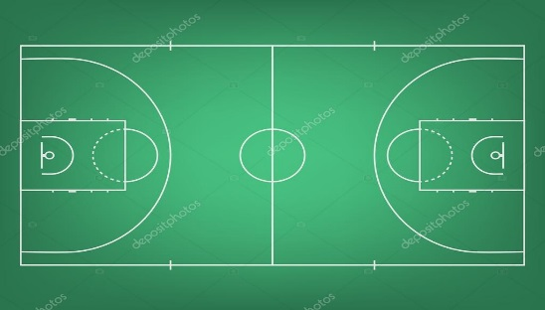

вул. Заставнянська

